El liderazgo autocrático, el más común en las empresas españolas, es el menos deseado por los trabajadores

- En España, 1 de cada 3 profesionales en activo trabaja bajo un estilo de dirección autocrático, en el que el líder concentra todo el poder y nadie desafía sus decisiones. Así lo confirma un estudio elaborado por la plataforma de empleo InfoJobs

- Sin embargo, se trata del estilo de dirección menos deseado por los españoles. Solo un 2,4% de la población activa declara que está de acuerdo con este modelo de liderazgo. En el lado opuesto se sitúa el liderazgo transformacional, que apuesta por las personas y su potencial para generar implicación y motivación y es el favorito para el 37% de los encuestados

- Analizadas las preferencias de los españoles por grupos de edad se detectan algunas diferencias. Mientras que los más jóvenes prefieren vivir un estilo de liderazgo democrático o participativo, los grupos con más edad se decantan por el estilo transformacional, centrado en el capital humano

Barcelona, a 22 de julio de 2019.- El modelo de liderazgo de una empresa es clave para el devenir de la misma. Todo equipo necesita un líder, y sus valores, sus actitudes, sus comportamientos y la manera en que concibe el negocio, marcarán la filosofía y la forma de trabajar, y serán una fuente de inspiración para todos los colaboradores o, bien, todo lo contrario.

Y, si bien podríamos decir que hay tantos tipos de liderazgo como líderes, estos pueden clasificarse en cinco estilos diferentes: el liderazgo autocrático, el democrático o participativo, el liderazgo transformacional, el laissez-faire (o delegativo) y el liderazgo transaccional. Todos ellos presentes, aunque con diferente frecuencia, en las empresas españolas.

El estilo autocrático es el más común en las empresas, el transformacional, el más deseado por los trabajadores

Según InfoJobs, la plataforma líder en España para encontrar las mejores oportunidades profesionales y el mejor talento, 1 de cada 3 trabajadores declara trabajar bajo un modelo de dirección autocrático, un estilo de liderazgo clásico y unidireccional en el que el jefe – alto o intermedio – concentra todo el poder y nadie desafía sus decisiones, los subordinados se limitan a obedecer las directrices que marca el líder. Este tipo de liderazgo es, ciertamente, más clásico y poco adaptado a los tiempos. de cambio continuo que vivimos en nuestro país.

Por el contrario, a la hora de hablar sobre el tipo de liderazgo que desearían los empleados, el modelo autocrático es el menos nombrado: solo al 2,5% de los españoles les gustaría vivir un estilo de liderazgo autocrático en su empresa.

Estos datos han sido extraídos de un estudio realizado por la plataforma para determinar cuál es el modelo de liderazgo más habitual en España y cuál el preferido por los trabajadores.

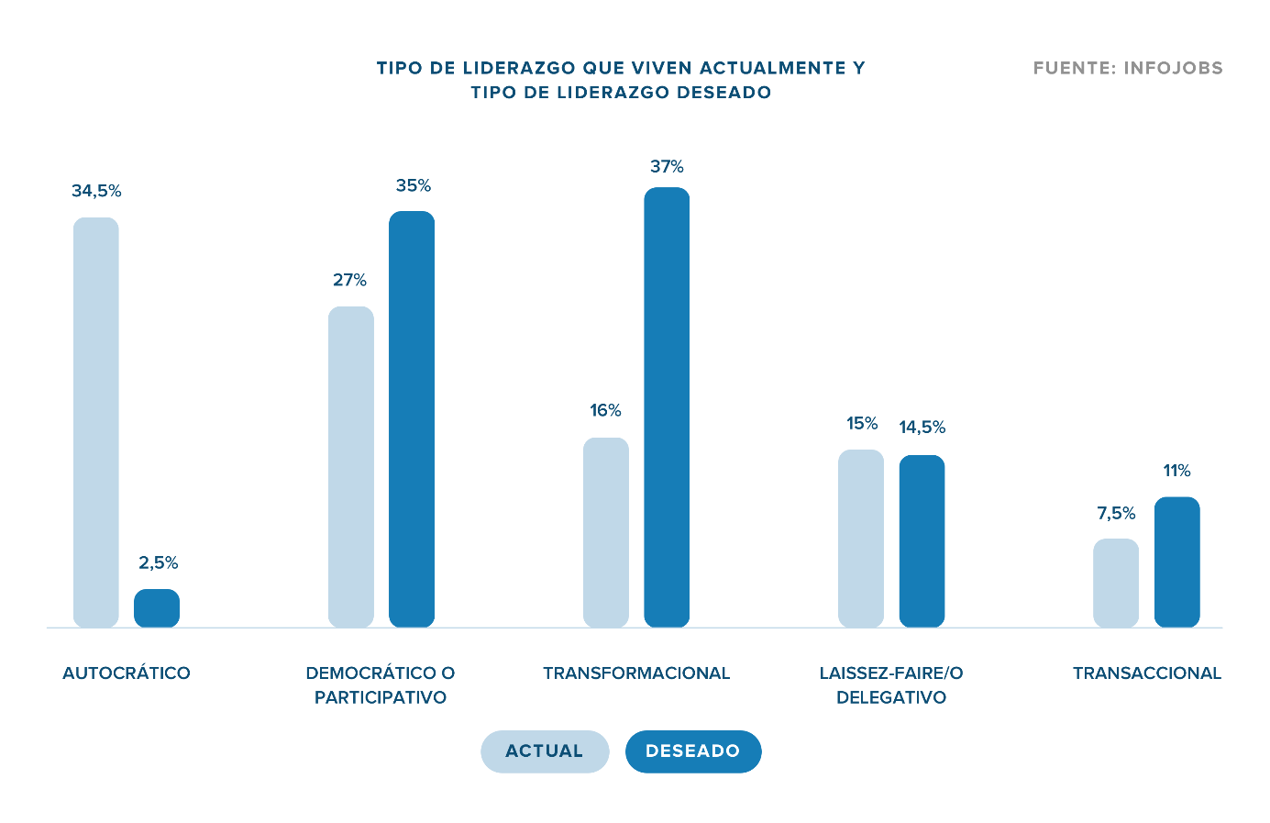

El segundo estilo de liderazgo que más impera en las empresas españolas es el democrático o participativo. Concretamente, el 27% de los encuestados afirma vivir este tipo de liderazgo en el trabajo, caracterizado por crear entusiasmo entre los trabajadores al priorizar la participación de todo el grupo. El líder promueve el diálogo entre los miembros de su equipo y, aunque la decisión final siempre la toma el superior, este tiene en cuenta todas las opiniones.

Como su propio nombre indica, hablamos de una dirección participativa, que crea entusiasmo entre los trabajadores. Por ese motivo no sorprende que el tipo de liderazgo democrático sea el más deseado por el 35% de los encuestados, solo superado por el transformacional, que ha sido elegido por el 37% de los trabajadores como el liderazgo que les gustaría vivir en su empresa.

Este último consiste en un tipo de dirección centrado en el capital humano donde se reta, motiva y valora a los equipos, ya que son considerados como una parte esencial de la evolución y crecimiento de la empresa. Esta gestión potencia el compromiso de los trabajadores y su implicación en los proyectos, que los asumen como propios, por lo que se trata de una gestión más acorde a los tiempos actuales. A pesar de esto, y aunque es el favorito de los españoles, solo un 16% lo vive en la empresa en la que trabaja.

Por su parte, un 15% de los españoles declara tener un líder delegativo. Este tipo de liderazgo, también conocido como laisser-faire, se basa en la teoría de que los empleados con mucha experiencia, entrenamiento y motivación necesitan menos supervisión para ser productivos y, por tanto, el líder no interviene, ni controla, ni da un feedback regular a su equipo, salvo que sea totalmente necesario. Es el estilo de liderazgo que más libertad da a los miembros del equipo y, según los datos de InfoJobs, un 14,5% de los españoles afirma que le gustaría trabajar bajo este tipo de liderazgo en su empresa.

Por último, nos encontramos con un estilo transaccional, que vive el 7,5% de la población activa en su empresa. Este estilo de dirección se basa en transacciones para liderar a su equipo, es decir en procesos de intercambio. Así los trabajadores reciben premios por su desempeño laboral y, al mismo tiempo, el líder se beneficia de que se cumplan las tareas u objetivos.

El liderazgo transaccional es frecuente en equipos de ventas, donde la motivación se suele conseguir a través de comisiones o bonus. Según los datos del estudio realizado por InfoJobs solo 1 de cada 10 empleados (11%) se decanta trabajar bajo este modelo de dirección.

Estilos de liderazgo deseados según la franja de edad

Los datos de InfoJobs revelan, también, diferencias significativas en función de la edad de los empleados. La tendencia es que a más edad hay menor interés por el liderazgo democrático y por el liderazgo transaccional y, en cambio, hay mayor preferencia por el liderazgo transformacional. La madurez y experiencia que se adquieren con la edad, explican esta preferencia.

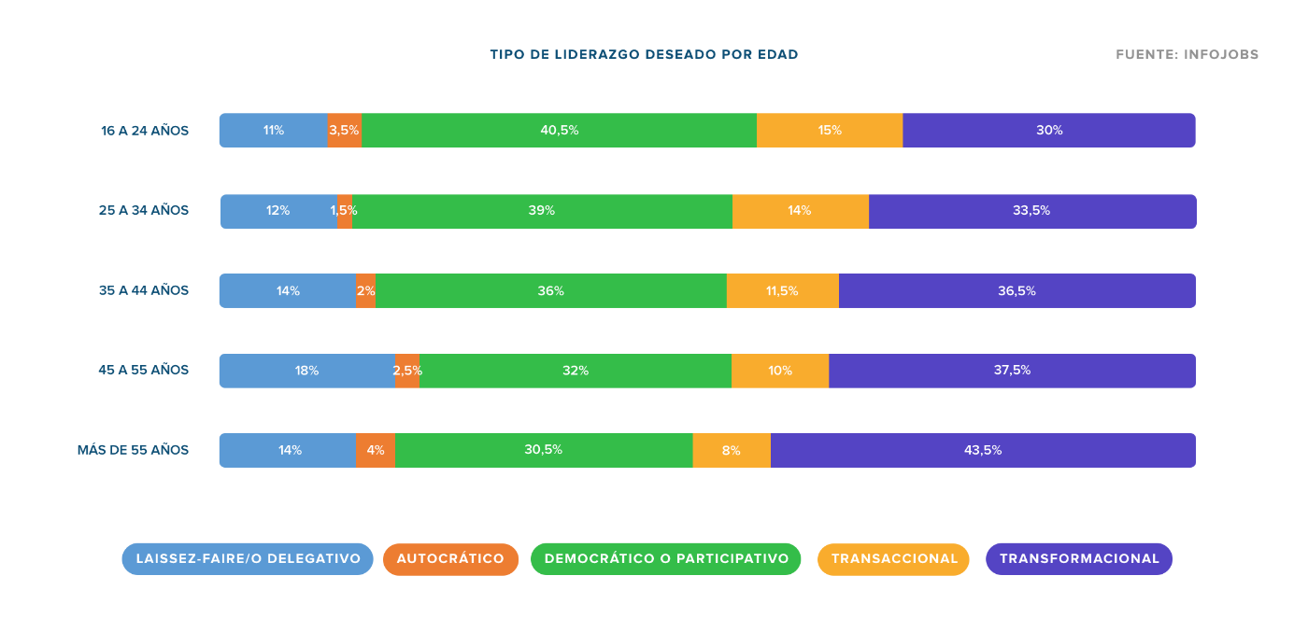

En detalle, al 40,5% de la población activa de entre 16 y 24 años le gustaría vivir un estilo de liderazgo democrático en su empresa (por encima de la media 35%). En cambio, si avanzamos en los grupos de edad, vemos que, entre los empleados de 45 a 55 años, solo el 32% elige este modelo y, entre los mayores de 55 el porcentaje se reduce al 30,5%, creciendo el interés por el estilo transformacional.

Lo mismo ocurre con el liderazgo transaccional, es el deseado por el 15% de los jóvenes entre 16 y 24 años (por encima de la media del 11%), pero la preferencia baja en los grupos de más edad y solo lo mencionan el 8% de los mayores de 55 años.

En cambio, si nos fijamos en el liderazgo transformacional, que es el preferido por los españoles (37%), los datos de InfoJobs confirman que este modelo despierta todavía más interés entre los trabajadores de más edad. Mientras que al 43,5% de los empleados de más de 55 años les gustaría vivir este tipo de liderazgo, solo el 30% de los menores de 24 años se decanta por esta opción.

Nota metodológica informe:

Encuesta online realizada a un panel independiente representativo de población activa española. La encuesta online a población activa se ha realizado en febrero de 2019 a 2.865 personas y es representativa del total de población activa (fuente: EPA 2018T4) por Edad, Sexo y CCAA. Error muestral: 3,56% para un intervalo de confianza del 95%.

Sobre InfoJobs
Plataforma líder en España para encontrar las mejores oportunidades profesionales y el mejor talento. Actualmente 7 de cada 10 ofertas publicadas en internet están en InfoJobs, ascendiendo el último año a más de 3.000.000 empleos. Cuenta cada mes con más de 43 millones de visitas (más del 85% proceden de dispositivos móviles), 350 millones de páginas vistas y cada día la visitan un promedio de 800.000 usuarios únicos. (Fuente datos: AT Internet - Promedio mensual 2018).

InfoJobs pertenece a Adevinta, una empresa 100% especialista en marketplaces digitales, el único “pure player” del sector a nivel mundial con presencia en 16 países de Europa, América Latina y África del Norte. Adevinta en España, antes Schibsted Spain, cuenta con una plantilla de más de 1.000 empleados, y opera a través de Fotocasa, habitaclia, Coches.net, Motos.net, Milanuncios y vibbo. Juntas sitúan a la compañía en el top 10 de empresas con mayor audiencia de internet en nuestro país.

Contacto:
InfoJobs: Judith Monmany Evercom: Ana Aguilar / Karina Sánchez
prensa@infojobs.net infojobs@evercom.es
T. 648 76 70 54 T. 93 415 37 05

